Рекомендательный список литературы для детей об Александре Невском :
(о жизни и правлении Великого князя, за победу над шведскими воинами прозванного Невским. Умный правитель, храбрый предводитель, сражающийся вместе с войском, он заслужил уважение современников и прославился в веках, став одним из самых известных русских князей. В книгах про Александра Невского также описывается жизнь, быт людей XIII века, рассказывается о великих сражениях с немцами и шведами, переговорах с Папой Римским и монгольскими ханами, не дававшими русским княжествам покоя своими постоянными набегами и грабежами)

- Воскобойников, В. М. Александр Невский : книга для чтения в школе и дома / Валерий Воскобойников ; худож. Ю. Черепанов. – Москва : РОСМЭН, 2005. – 47 с. : цв. ил. - (Душа России. Отчизны верные сыны).

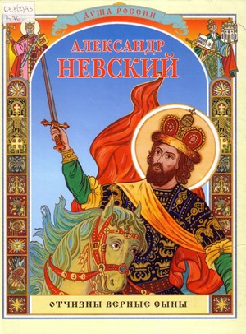

Из книги мы узнаем, каким Александр был в детстве, как его воспитывали и чему обучали. Уже в три года маленького князя признали воином и надели специально сшитую для него одежду, к которой прикрепили маленький меч. Двадцатилетним юношей он одержал победу в Невской битве, а двумя годами позже — в сражении на Чудском озере.

- Елисеев, М. Три битвы Александра Невского / Михаил Елисеев. – Москва: Вече, 2017. – 288 с.

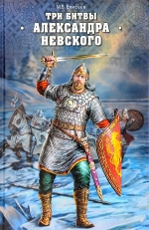
Великий новгородский князь Александр Невский относится к числу людей, которые не просто оказали влияние на судьбы нашего народа и Отечества, но и во многом изменили их, а также предопределили дальнейший ход истории, на столетия вперед. Как полководец Невский по праву может почитаться великим, ибо за всю свою жизнь не проиграл ни одного сражения, с малыми силами побеждал сильнейших противников и в действиях своих сочетал военную гениальность с личной отвагой. Как государственный муж он велик не менее, ибо сумел правильно ориентироваться в чрезвычайно трудной и сложной обстановке, в годы монгольского нашествия, и первым стать на тот единственно верный путь, идя по которому его преемники и потомки - князья московские пришли к единодержавию и победе над Ордой. В книге рассказывается о трех, самых громких победах Александра Невского - Невской битве, Ледовом побоище и битве за Торопец.

- Крутогоров, Ю. А. Александр Невский : повесть / Юрий Крутогоров ; худож. А. Чаузов. - Москва : Белый город, 2010. - 47 с. : цв. ил. - (История России).

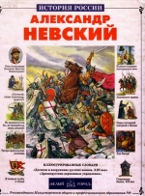
В повести говорится о судьбе князя Александра Невского, который победами над шведами в Невской битве и немецкими рыцарями Ливонского ордена обезопасил западные границы нашей страны, а во времена монголо - татарского ига спасал Русь мудрым смирением. Удивительной была судьба Александра Невского, который в первую половину жизни защищал русский народ в сражениях, а затем удерживал ее от войн с монголо – татарами благодаря дипломатическому таланту. Во времена Великой отечественной войны в 1942 году был учрежден орден Александра Невского, которым награждались командиры за отвагу. В книге много справочного материала: подлинные документы, биографии правителей, карты сражений, в которых проявил свой полководческий дар Александр Невский. Схемы боевых укреплений дадут полное представление о том, как защищалось русское войско во время битв и сражений.

- Лунин, В. Александр Невский / Виктор Лунин; худож. Д. Гордеев. – Москва: Рипол-Классик, 2010. – 32 с.

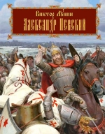
Книга рассказывает об Александре Ярославиче Невском, о его детстве, взрослении и о славных победах во время его княжения. Известный детский поэт и писатель Виктор Лунин обстоятельно и захватывающе повествует о времени становления Российского государства, о важном моменте в истории, который стал поворотным в судьбе страны. Исторически достоверные иллюстрации Дениса Гордеева воссоздают дух эпохи - с первой страницы читатель переносится в полную приключений и легендарных сражений жизнь средневековой Руси.

- Мосияш, С. Александр Невский : исторический роман / Сергей Мосияш. - Москва : Астрель, 1994. - 272 с.

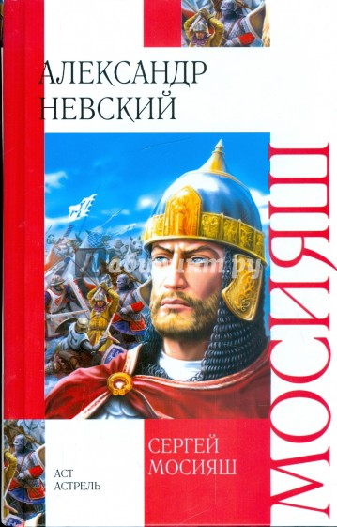

Историческая трилогия С. Мосияша посвящена выдающемуся государственному деятелю Древней Руси — князю Александру Невскому. Одержанные им победы приумножали славу Руси в нелегкой борьбе с иноземными захватчиками.

- Романовский, С. Александр Невский / Станислав Романовский. – Москва: Детская литература, 2013. – 15 с. – (Книга за книгой).

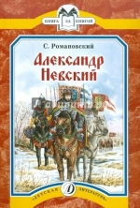
Книга повествует о жизни русского полководца Александра Невского (1220 - 1263), который возглавил русские войска, отстоявшие северо - западные земли Руси от захвата шведскими и немецкими феодалами. Очень сложно рассказать детям об исторической личности, так что бы и не скучно, но что бы и исторически корректно. Тут редкая удача. Надо ведь рассматривать историческую личность не за один раз. Это пусть будет одно из первых приближений к постижению значения личности в истории. Невский - фигура! Ледовое побоище, поездки в Орду, разгром шведов на Неве...

- Тихомиров, О. Н. Александр Невский / Олег Тихомиров ; худож. Владимир Перцов. – Москва : Сельская Новь, 1997. – 46 с.

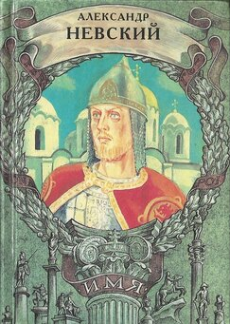

В книгу вошли рассказы о жизни, походах и битвах святого благоверного князя Александра Невского (1220 - 1263), до последнего вздоха, защищавшего Русь от иноземных полчищ.

8. Ткаченко, А. Житие святого благоверного князя Александра Невского в пересказе для детей / Александр Ткаченко. – Москва: Никея, 2017.- 60 с. - (Житие святых в пересказе для детей).

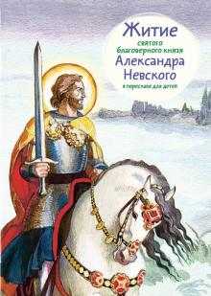

В книге в доступной для детей форме рассказывается о жизни князя Александра Невского - русского полководца, святого Русской Православной Церкви.
Книга предназначена для детей от 6 лет и прекрасно подойдет для совместного семейного чтения и увлекательного обсуждения.

- Шамбаров, В. Ледовое побоище и другие войны Александра Невского / Валерий Шамбаров. – Москва: Алгоритм, 2014. – 240 с. – (Войны Древней Руси).

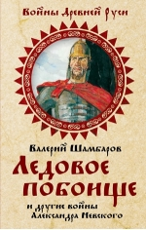
Русь лежала в руинах после нашествия орд хана Батыя, когда на нее с запада вторглись немцы и шведы. И только гений великого полководца и политика Александра Невского смог сохранить русскую государственность в этот катастрофический момент нашей истории. Как великий князь Александр Ярославович разбил кичливых шведов на Неве и злобных псов-рыцарей на льду Чудского озера, рассказывает новая книга известного русского историка Валерия Шамбарова. Политические интриги, военные столкновения, тактические уловки и стратегическая мудрость - читатель узнает, как воевали русские в 1242 году.

- Югов, А. Отважное сердце : историческая повесть / Алексей Югов. – Москва: Детская литература, 1984. – 111с. – (Школьная библиотека).
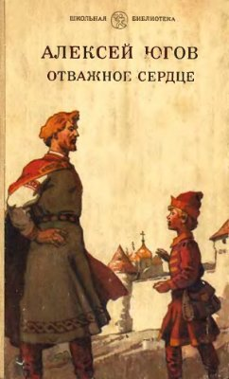

В этой повести рассказывается о событиях, происходивших на Руси в XIII веке во времена монголо - татарского нашествия в годы княжения Александра Невского. В центре повести мальчик - сирота Гринька, ставший впоследствии личным врачом Александра Невского. Вы узнаете из этой книги о судьбе Гриньки, о его подвиге и смерти.

- Ян, В. Юность полководца: историческая повесть / Василий Ян. – Москва : Детская литература, 2007. – 335 с. – (Школьная библиотека).

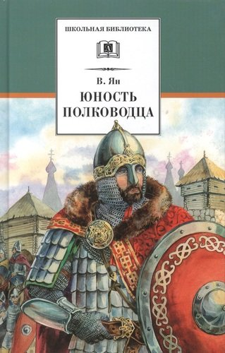

В повести рассказывается о детстве и юности князя Александра, об избрании его новгородским князем в тяжелое для Руси время монголо-татарского нашествия, когда проявился его полководческий талант. Последние главы посвящены победам Александра Невского - над шведами на реке Неве и над немецкими крестоносцами на Чудском озере, в Ледовом побоище.

